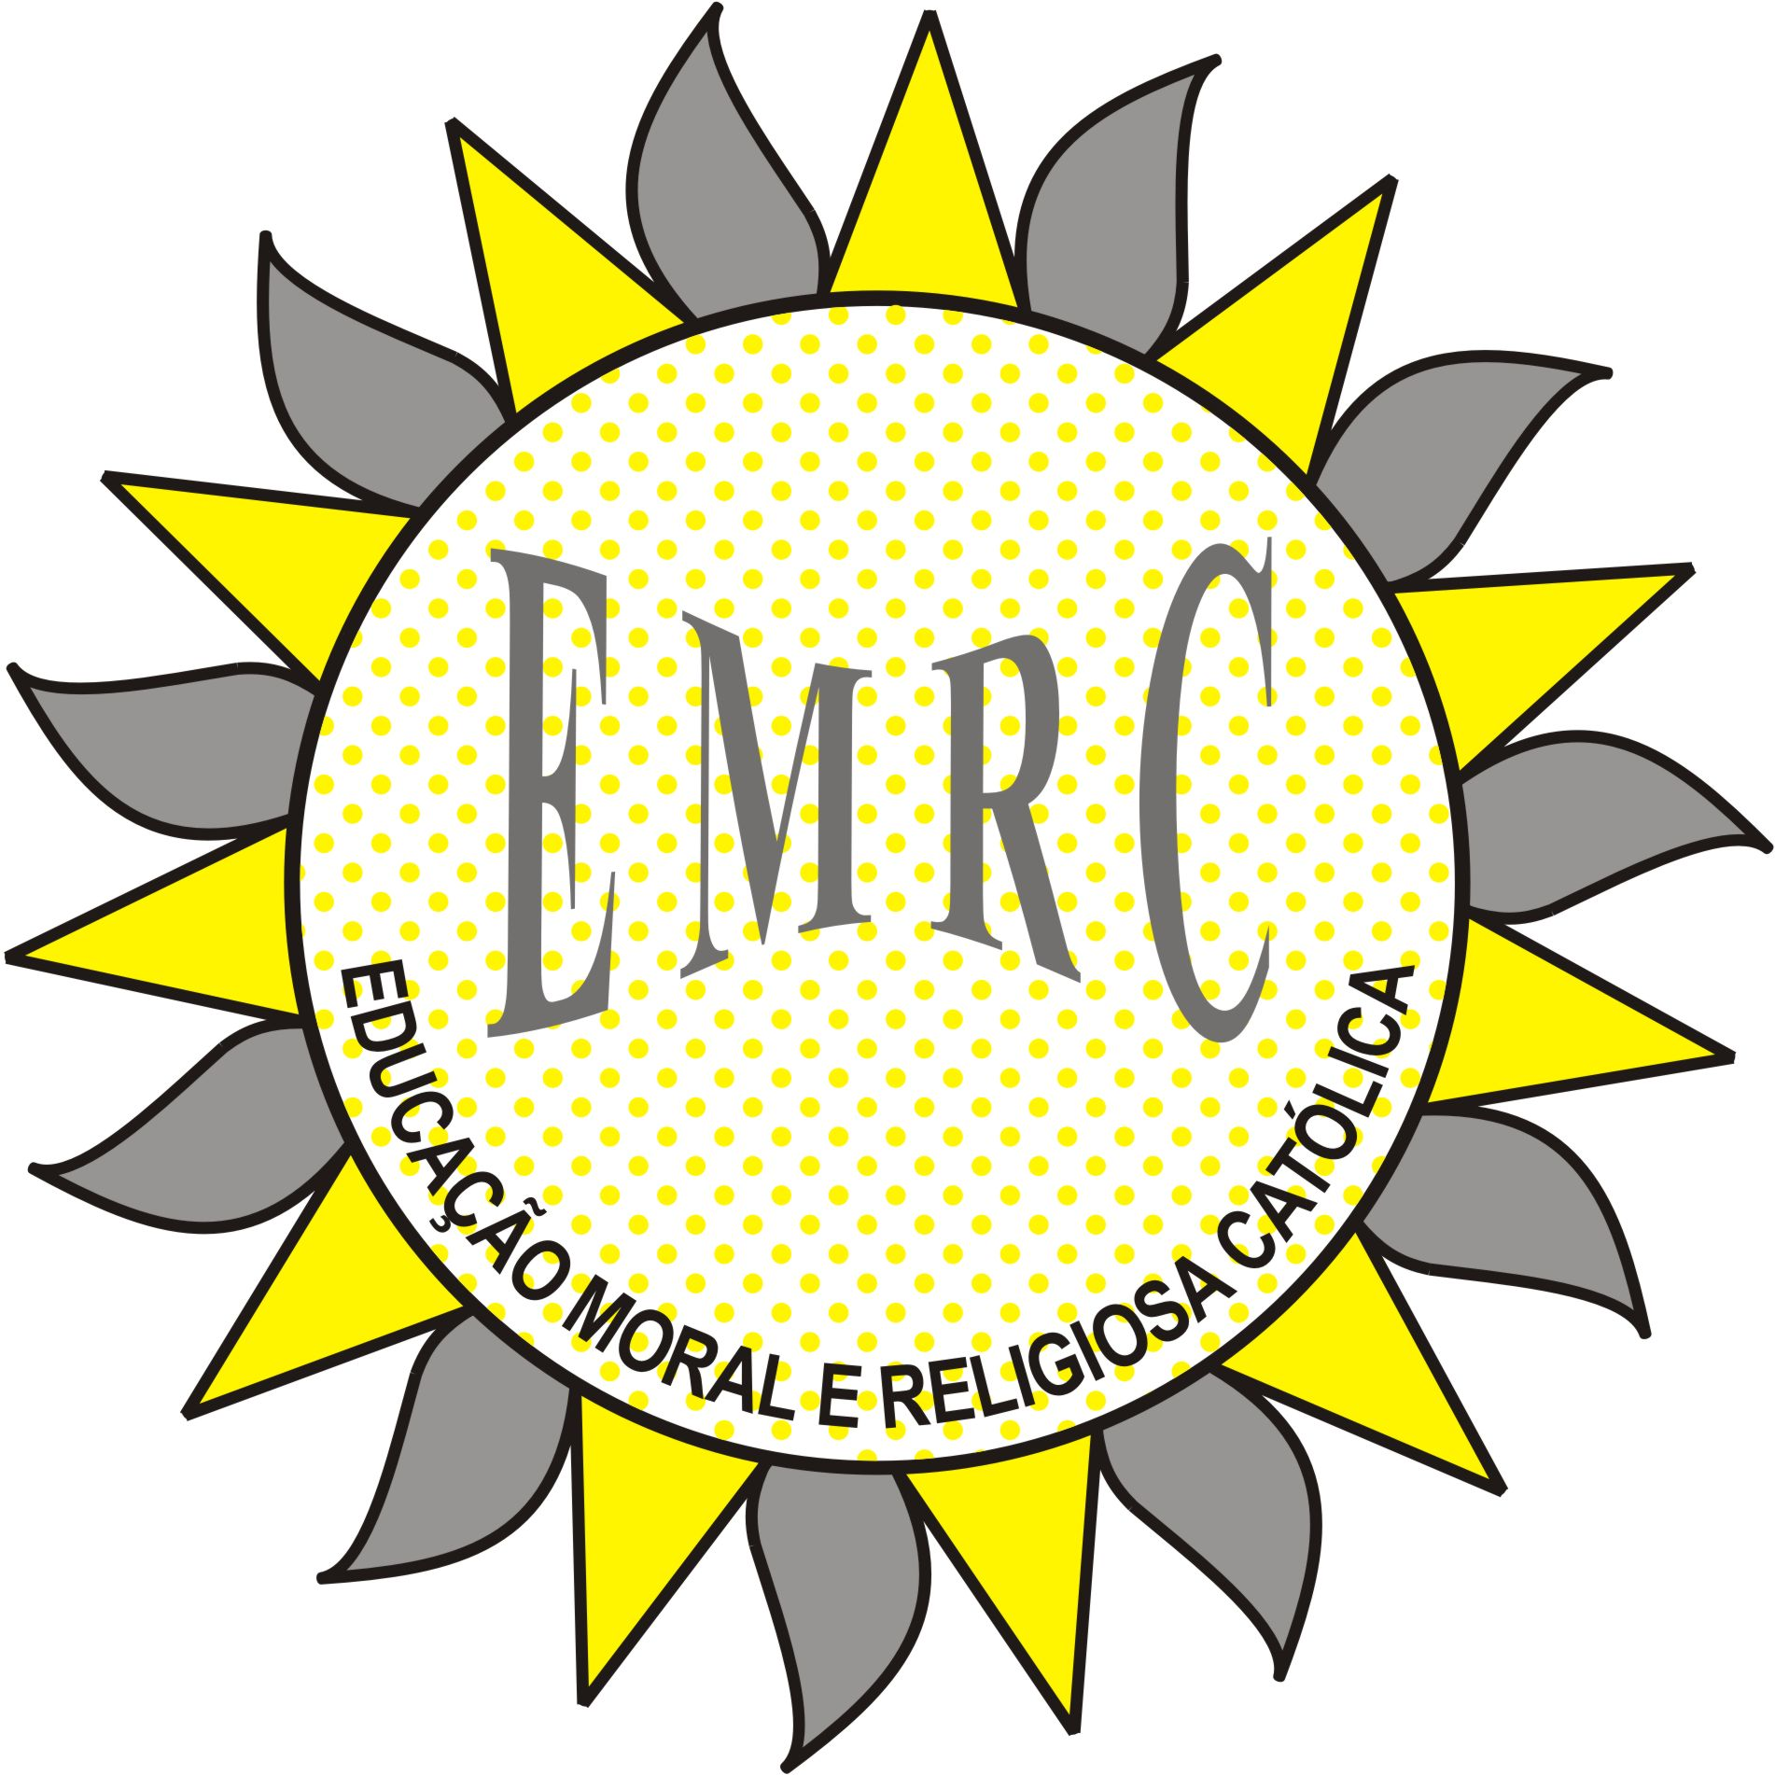
 | 1º Período | 2º Período | 3º Período | Totais
Nº de aulas previstas (50’) | 14 | 10 | 9 | 33
Nº de aulas para apresentação e auto-avaliação | 2 | 1 | 1 | 4
Nº de aulas para lecionação e avaliação de conteúdos | 12 | 9 | 8 | 29

Unidades  Letivas | Conteúdos Programáticos | Tempos Letivos | Trimestre
UL1  Viver juntos | - A mudança, uma constante na vida  - Mudança de ano, de ciclo de ensino, de escola, de um professor para muitos professores  - Abraão, modelo de pessoa em caminho (mudança, crescimento)  - Os grupos onde me insiro  - Característica dos grupos  - Integração nos grupos  - Critérios éticos de seleção dos grupos  - A Aliança (Decálogo) é condição facilitadora da relação entre as partes  - Os valores essenciais para a convivência  - Regras de convivência e consequências da sua não aplicação  - O viver de forma pacífica com os outros | +/-8 | 1º  Período
UL2  Advento e Natal | - O Natal: Emanuel, o Messias esperado de Israel; Jesus, o Messias prometido.  - Advento, tempo de esperança.  - Figuras do Advento: Maria, José e João Baptista.  - O Natal: representação artística e tradições.  - A Palestina no tempo de Jesus.  - O recenseamento.  - Jesus, um marco na História.  - É urgente construir uma sociedade mais justa! | +/-4  +/-2
UL2  Advento e Natal |  | +/-4  +/-2 | 2º  Período
UL3  A Família, Comunidade de Amor | - A Família: palavra “família” e tipos de organização familiar.  - A Família – uma instituição na História: a instituição familiar em Portugal.  - A Família de Jesus: caracterização social, económica e política; a vida familiar; a família de Jesus de Nazaré.  - Função socializadora da família.  - Condições de bem-estar familiar: os valores da vida familiar.  - Tarefas familiares.  - O lugar dos mais velhos.  - Quando a família falha… | +/-7 | 2º  Período
UL3  A Família, Comunidade de Amor |  | +/-7 | 3º Período
UL4  A fraternidade | - O significado da palavra «fraternidade» e o seu alcance social e religioso  - Somos todos irmãos  - O mal: as fragilidades e ameaças à fraternidade, tudo o que vai contra a dignidade e a felicidade da pessoa  - A mensagem cristã sobre o perdão  - Construir um mundo fraterno promovendo a concórdia nas relações interpessoais  - A regra de ouro: “Façam aos outros como desejam que os outros vos façam” | +/-8 | 3º Período

Nota:
As UL2 “A água, fonte de vida” e UL3 “Promover a Concórdia” foram eliminadas dos programas, segundo a Edição Revista do Programa de Educação Moral e Religiosa Católica (2007), de 2013, ainda que os manuais do 5º ano as contemplem. A UL2”Advento e Natal” e UL3 “ A família, comunidade de amor” foram incluídas no 5º ano, mas ainda fazem parte dos manuais do 6º ano.

Montemor-o-Velho, 18 de setembro de 2014.
A professora da disciplina:
Luísa Parreiral.

